НОД по рисованию «Кошку»

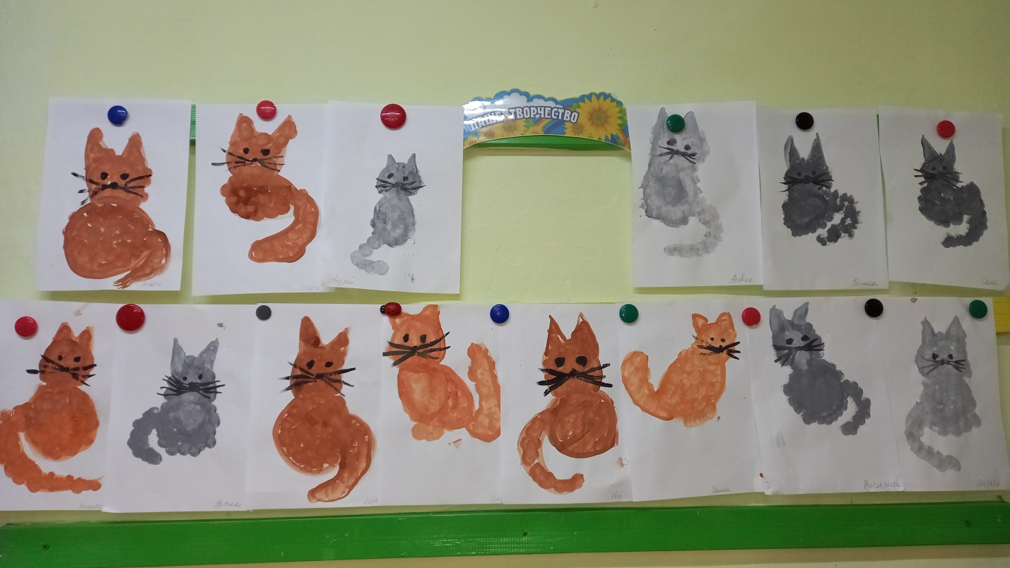
Цель: учить рисовать кошку.
Задачи:
обучающие:
• учить детей рисовать кошку, передавая простейшие соотношения тела;
• формировать умение правильно передавать расположение частей тела при рисовании и соотносить их по величине;
•закрепить представления о форме: туловище – овальное, голова – круглая;
•закрепить приемы закрашивания рисунка красками: проводить линии и штрихи только в одном направлении; ритмично наносить мазки и штрихи по всей форме, не выходя за пределы контура; проводить широкие линии всей кистью, а узкие линии и точки – концом ворса кисти;
• закрепить умение чисто промывать кисть перед использованием краски другого цвета, осушать кисть о салфетку;
развивающие:
• развивать образное восприятие, воображение, творчество;
• побуждать к образной оценке изображений;
воспитательные:
• воспитывать любовь к животным.
Предварительная работа:беседы: «Домашние животные», «Животные и их детеныши», «Мой питомец»; рассматривание тематических картинок; чтение сказки С. Маршака «Кошкин дом», потешек «Как у нашего кота…», «Пошел котик на торжок…», отгадывание загадок о животных.
Материалы и оборудование: тематические картинки, картина «Котик спит», гуашь, белая бумага размером альбомного листа, кисти, стаканы с водой, салфетки (на каждого ребенка).
Ход занятия
1. Организационный момент
Педагог. Дети,отгадайте загадку:
Мордочка усатая,
Шубка полосатая.
Часто умывается,
А с водой не знается.
(Кошка)
2. Работа по теме занятия
- Сегодня мы будем рисовать кошку. Но сначала рассмотрим вот эту картину.
Беседы по картине «Котик спит» и картинке «Кошка с котенком»
Пальчиковая гимнастика «Кошка»
Педагог. Дети, посмотрите,как можно показать кошечку с помощью пальцев:
А у кошки ушки,
Ушки на макушке.
Чтобы лучше слышать
Мышь в ее норушке.
(Средний и безымянный палец упираются в большой, указательный и мизинец – подняты вверх)
Повторить с детьми 3-4 раза
Физкультминутка «Котик»
На окошке кот лежит, (Сложить ладони, поднести к щеке)
Мыши думают, что спит.
В пляс пустились, не унять. (Танцевальные движения)
Васенька, пора вставать. (Имитация: глажу котика)
День проспал,
Настала ночь.
Разбегайтесь мыши прочь! (Бег на месте)
Рисование кошки
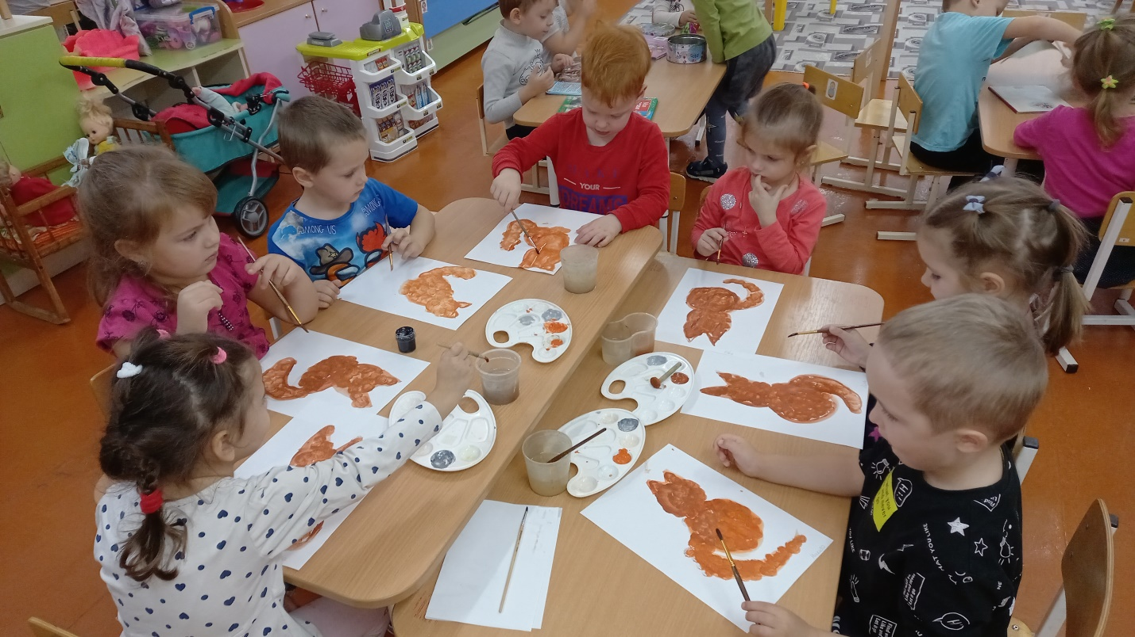
Уточнить приемы изображения кошки. Обратить внимание на соотношение частей тела по величине. Обговорить расположение изображения на листе.
В процессе работы напоминать приемы закрашивания, чтобы кошка получилась красивой.
Все рисунки рассмотреть с детьми, выбрать самые красивые, уточнить, почему они понравились.
3. Итог занятия
Порадоваться вместе с детьми общему результату.

